10/25-03

Lasertechnologie revolutioniert Sicherheit an Zebrastreifen

Vom Pilotprojekt zum Erfolgsmodell:
Intelligentes Schutzsystem für Fußgängerüberwege

Unfälle an Zebrastreifen gehören leider zum traurigen Alltag auf deutschen Straßen. Schlechte Sichtverhältnisse, ungünstig positionierte Fußgängerüberwege und unaufmerksame Verkehrsteilnehmer erhöhen das Risiko für Fußgänger erheblich. Doch ein neues System aus dem Münsterland sorgt nun bundesweit für mehr Sicherheit: SafeXOne, ein spezielles Laser-Fußgänger-Schutzsystem der Blömen Verkehrs- und Sicherheitstechnik GmbH, hat sich innerhalb kurzer Zeit als wirksame Lösung etabliert und findet immer mehr Verbreitung in deutschen Kommunen.

Was in der Gemeinde Heiden (Münsterland) als Pilotprojekt begann, hat sich mittlerweile zu einer Erfolgsgeschichte entwickelt. Als deutschlandweit erste Kommune setzte der Ort auf das neuartige Schutzsystem, bei dem ein Zebrastreifen aufleuchtet, sobald sich ein Fußgänger nähert. „Seit der Installation des ersten SafeXOne-Systems in unserer Nachbargemeinde Heiden haben wir durchweg positive Rückmeldungen erhalten", erklärt Benno Blömen, Geschäftsführer der Blömen VuS aus Gescher. Der Erfolg führte schnell zu einer zweiten Anlage in der Gemeinde und legte den Grundstein für die bundesweite Verbreitung des Systems.

Inzwischen hat die Technologie auch in größeren Städten Einzug gehalten. In der Landeshauptstadt Saarbrücken sorgt SafeXOne mittlerweile für mehr Sicherheit an neuralgischen Fußgängerüberwegen. Auch in Obertshausen (Hessen), Emsdetten und Olpe (beide Nordrhein-Westfalen) wurden die Systeme bereits erfolgreich installiert – ein deutliches Zeichen für die wachsende Akzeptanz und den Bedarf an modernen Sicherheitslösungen im Straßenverkehr.

Hightech für mehr Sicherheit
Das SafeXOne-System kombiniert dabei Laser- und LED-Technik, um Fußgänger besser sichtbar zu machen und Autofahrer frühzeitig zu warnen. An den vier Ecken des Zebrastreifens werden Säulen positioniert, deren integrierte Sensoren die Überquerungsabsicht von Fußgängern erkennen und automatisch Lichtsignale aktivieren. Ein zu jeder Tageszeit sichtbares gelbes LED-Blinklicht in 90 Zentimetern Höhe warnt Fahrzeugführer, wenn ein Fußgänger die Fahrbahn betritt. Bei Dämmerung, in der Nacht oder bei schlechten Sichtverhältnissen wird zusätzlich eine Laserlichtquelle aktiviert. Diese erzeugt einen etwa zwei Zentimeter hohen Lichtteppich über dem Fußgängerüberweg. Sobald ein Fußgänger diesen betritt, erscheint ein Lichtstreifen nahe der Fußsohle, der die Bewegung und Position des Fußgängers in der Dunkelheit deutlich hervorhebt.

Kommunen erkennen das Potenzial
Nach den ersten erfolgreichen Installationen wächst das Interesse bei Kommunen in ganz Deutschland. Die Vorteile liegen auf der Hand: Das System erhöht die Sicherheit für alle Verkehrsteilnehmer, ist wartungsarm und kann flexibel an verschiedene örtliche Gegebenheiten angepasst werden. Besonders an Zebrastreifen mit erhöhtem Risikopotenzial – etwa in der Nähe von Schulen, Seniorenheimen oder an unübersichtlichen Stellen – bietet SafeXOne einen entscheidenden Sicherheitsgewinn. Die Technologie sensibilisiert nicht nur Autofahrer, sondern auch die Fußgänger selbst, beim Überqueren der Straße vorsichtig zu sein und beispielsweise den Blick vom Handy zu heben.

Ganzheitlicher Ansatz für mehr Verkehrssicherheit
Als ganzheitlicher Systempartner bietet Blömen VuS einen professionellen Rundum-Service: von der Projektplanung bis zur Montage und Wartung. Mit über 25 Jahren Erfahrung hat sich das Unternehmen als Experte für Straßenausstattung und Verkehrssicherheit bundesweit einen Namen gemacht. Die wachsende Zahl von Installationen in verschiedenen Kommunen zeigt: SafeXOne hat sich in kurzer Zeit als sichere und zuverlässige Lösung etabliert und bietet für viele weitere Städte und Gemeinden das Potenzial, den Fußgängerverkehr an Zebrastreifen deutlich sicherer zu machen.
ca. 3.800 Zeichen

Über BLÖMEN VuS:
Die BLÖMEN VuS GmbH aus Gescher ist spezialisiert auf den Vertrieb von Systemen für Straßenausrüstung und Verkehrssicherheit sowie Umwelt- und Artenschutz. Darüber hinaus umfasst das Produktprogramm des Unternehmens Systeme zur videobasierten Baustellenbewachung und intelligente Parkplatzsperren beziehungsweise -bügel. Das BLÖMEN VuS-Team versteht sich als lösungsorientierter Partner mit weitreichenden Erfahrungen in Sachen Produktkonzeption, Logistik und Service. Neben dem umfangreichen Standardportfolio gestalten die Münsterländer immer wieder Innovationen mit, begleiten diese zur Marktreife und übernehmen den professionellen Vertrieb. Dabei arbeitet BLÖMEN VuS schwerpunktmäßig im deutschen Bundesgebiet, betreut jedoch auch Projekte im benachbarten Ausland.

Bildunterschriften

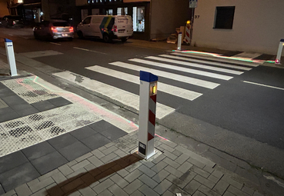
[25-03 Laser-Fußgänger-Schutzsystem]
Mit kombinierter Laser- und LED-Technik erhöht SafeXOne bundesweit die Sicherheit beim Überqueren von Fußgängerüberwegen.
Foto: Blömen VuS
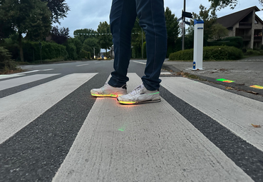
[25-03 Füße]
Ein zusätzlicher Lichtstreifen nahe der Fußsohle hebt Fußgänger auf dem Zebrastreifen auch in der Dämmerung und bei Dunkelheit deutlich hervor.
Foto: Blömen VuS

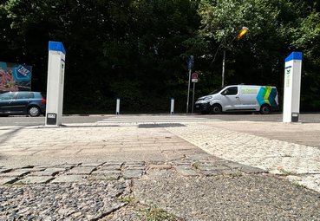
[25-03 Zebrastreifen]
Vier Säulen erkennen an Zebrastreifen die Überquerungsabsicht von Fußgängern und aktivieren automatisch Lichtsignale.
Foto: Blömen VuS
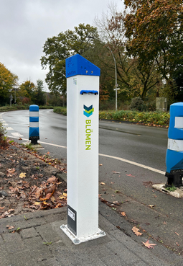
[25-03 SafeXOne]
Die Installation der Säulen ist unkompliziert, sodass sich Überwege sehr einfach nachrüsten lassen.
Foto: Blömen VuS

Rückfragen beantwortet gern:

BLÖMEN Verkehrs- und
Sicherheitstechnik GmbH
Benno Blömen
Tel. +49 (2542) 86 960 10
eMail: benno.bloemen@bloemen-vus.de
www.bloemen-vus.de
Kommunikation2B

Mareike Wand-Quassowski
Tel. +49 (231) 330 49 323
eMail: m.quassowski@kommunikation2b.de
www.kommunikation2b.de

